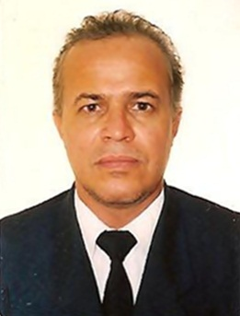
CURRICULUM

Ronaldo Gomes de Oliveira
Brasileiro, casado, 53 anos.
Rua Coelho Neto, n.º 261, B. Ideal, CEP: 35162-169 - Ipatinga / MG.
Tel.: (31) 3824-4595 / 031-8887-3191
Email: ronaldus46@bol.com.br
______________________________________________________________________

Objetivo

Trabalhar nesta conceituada empresa em setores operacionais, produção, manutenção ou qualidade. Posso atuar como líder, supervisão ou técnico.

Formação Acadêmica

Técnico em Metalurgia – Escola técnica JK
Técnico em mecânica – SENAI/Usiminas
Técnico em enfermagem médica – Escola técnica Pró Imagem
Habilitação categoria A/ D.
Curso MOPP – SEST/SENAT
Curso transporte de emergência – SEST/SENAT.

Prêmio/usiminas

Destaque em qualidade/usiminas no ano de 1995.
Análise e redução no consumo e custo.

Experiência Profissional

Ensaios não destrutivos. Inspeção em soldas com LP e PM.
Inspeção de retentores e rolamentos.
Uso da informática na área industrial.
Redução de custos
Movimentação com cargas suspensas até 100 toneladas
Fabricação de lanças, tampas e impeller´s em refratários.
Preparação, acondicionamento e movimentação de beg´s com refratários .
Operação de empilhadeiras frontal, pequeno porte.
Serviços temporário:
Montagens de estruturas metálicas para sistemas de transporte com correias/usiminas.
Área de caldeira e pátio de cavacos na susano celulose Mucuri/Ba.

Resumo: Trabalhei como líder/supervisor de equipe na Usiminas por vários anos administrando equipe multifuncional em mecânica, inspeção e produção . Atuei também na empresa tecno fire como líder de produção de pré-moldados em refratários, e atualmente na empresa conenge – emprego temporário, como encarregado de manutenção e montagens.

Ronaldo Gomes de Oliveira

